# ORT2

# FPGA

# Projekat

# februar 2019 / 2020

# Studenti:

# Nikola Ilić 2018/0063

# Luka Simović 2018/0064

**1.Tematika projekta**

Ovaj projekat predstavlja igricu u kojoj igrač koristeći miša treba da klikne na crni kvadrat na ekranu. Cilj je da se postigne što veći skor, tj. da se klikne na što veći broj kvadrata pre nego što vreme istekne.

Igra započinje odmah nakon startovanja projekta na FPGA pločici. Na ekranu se pojavljuje kvadrat dimenzija 50x50 na proizvoljnoj poziciji na ekranu i strelica miša, tj. kvadrat dimenzija 10x10 na sredini ekrana. Na početku, igrač ima 2.5 sekunde, a vreme se prikazuje kao prve 2 cifre na sedmosegmentnom displeju FPGA pločice. Na druge dve cifre, prikazuje se skor, a na početku on je 0. Ukoliko igrač uspe da klikne kvadrat pre nego što istekne vreme, skor se inkrementira, a vreme se restartuje. Nakon svaka 4 poena (uspešna klika), vreme za sledeći potez pri restartovanju smanjuje se za 0.1 sekundu, čime se igra otežava. Obzirom na ovaj način otežavanja igre, teoretski je nemoguće da skor bude veči od 100, pa je i 2 cifre na sedmosegmentnom displeju dovoljno za prikaz skora.

**2. Opis protokola koji su korišćeni**

**PS/2 protokol za komunikaciju sa mišem**

# 3. Sledeći koraci u razvoju i poboljšanju projekta

U cilju unapređivanja i daljeg razvoja projekta mogu se uvesti sledeće promene i poboljšanja:

1. Oduzimanje jednog poena ako je pri kliku promašen kvadrat koji se juri
2. Olakšavanje igre u vidu ubrzanja kretanja miša čime bi se brže stizalo do kvadrata koji treba da se klikne
3. Otežavanje igre u vidu pomeranja kvadrata koji treba da se klikne ili smanjenja njegovih dimenzija nakon određenog skora
4. Prikaz preostalog vremena ili trenutnog skora na ekranu kako bi igrač imao uvid u trenutno stanje u toku igre
5. Poboljšanje grafike korišćenjem bolje slike za pozadinu ili menjanje oblika strelice ili predmeta koji se juri (da ne budu oba oblika kvadrati)
6. Mogućnosti igranja igre i u paru uvođenjem drugog igrača gde bi se gledalo koji igrač ima više kliknutih kvadrata pre drugog, tj. Koliko je puta bio brži od protivnika. U tom slučaju, vreme bi bilo nepotrebno, pa bi se na sedmosegmentnom displeju ispisivali samo skorovi oba igrača (Znatno otežana realizacija, ali i kvalitetno poboljšanje igre).
7. Uvođenjem specijalnih efekata (npr. efekat pri kliku u slučaju da je kvadrat promašen ili pogođen ili efekat kojim se čestita igraču ili šalje neka poruka na kraju partije).

**4. Mane trenutnog rešenja**

1. Nemogućnost uvida u trenutno vreme ili trenutni u skor u toku same igre.
2. Prost (nekvalitetan) dizajn i grafika
3. Sporo kretanje miša, pa je ponekad veoma teško stići do narednog kvadrata za predviđeno vreme

**5.Realizovane šeme**

**Modul Kvadrat**

Na početku, generiše se početni kvadrat u gornjem levom uglu sa *default_value* u registrima (kao koordinate kvadrata). U svakom sledećem trenutku u registrima koji generišu random koordinate učitavaju se nove koordinate samo ukoliko su one u granicama ekrana što je omogućeno komparatorima, tj. Izlazima iz komparatora *reset_x* i *reset_y.* Generisane random koordinate upisuju se u registre za crtanje kvadrata samo ukoliko je akitvan signal *sudar*, tj. ukoliko se mišem kliknulo na kvadrat u zadatom vremenu jer samo tada se igra nastavlja i samo tada novi kvadrat treba biti postavljen na nekom proizvoljnom mestu.

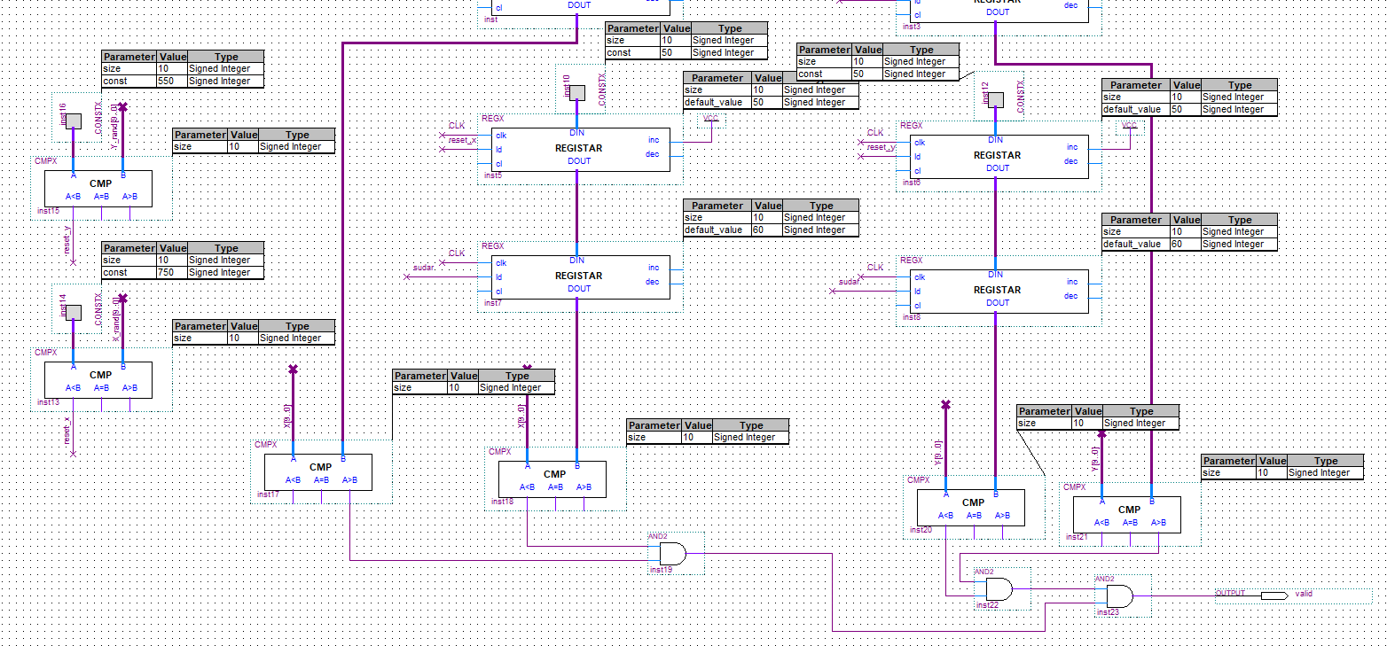

**Modul strelica**

Strelica miša predstavlja kvadratić dimenzija 10x10 na ekranu i na početku se iscrtava na sredini ekrana. Pri svakom novom podatku primljenog od strane miša, u posebna 2 registra se upisuje vrednost pomeraja miša u dve odvojene koordinate x i y. Te dve vrednosti registra sabiraju se sa starim vrednostima koordinata strelice i tako se dobija nove koordinate, tj. novi položaj strelice na ekranu.

**Modul Tajmer**

Na početku, generiše se početno vreme od 2.5 sekunde. Preostalo vreme se smanjuje i ono se šalje na izlaz u vidu signala *preostalo_vreme[6..0]* gde se kasnije u glavnoj šemi to vreme prikazuje na FPGA pločici. Takođe, u ovom modulu je realizovana opcija smanjenja početnog vremena pri restartovanju tajmera. Posle svakog klika miša na kvadrat, tajmer se restartuje i opet je prikazano početno vreme, ali radi otežavanja igre, dodata je opcija da posle svakog 4. klika, novo početno vreme se smanjuje za 0.1 sekundu.

